《初中音樂新編》第三冊
單元二 音樂與戲劇 評估卷 卷一
姓名：___________________ | 班別：___________________
 | 分數： /50
- 細閱《女人真善變》末句樂譜，然後回答所附問題。（16分）
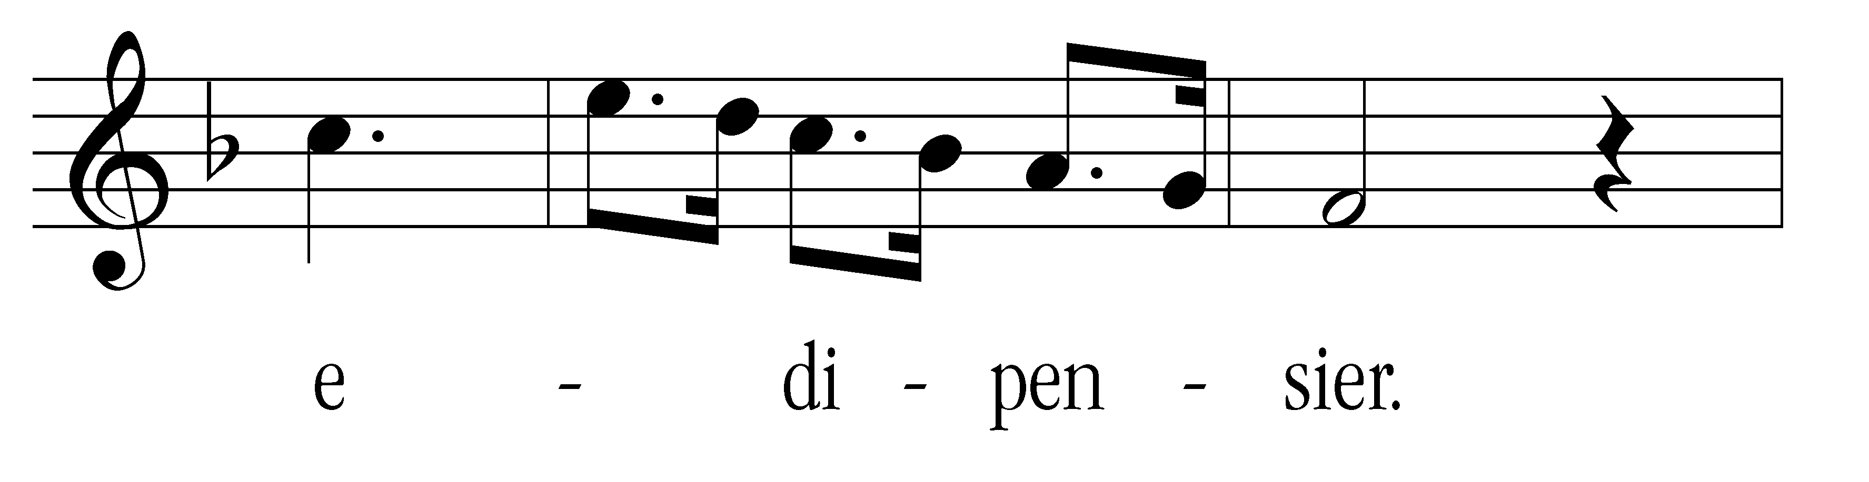

- 《女人真善變》是《弄臣》中的其中一首歌曲，《弄臣》是一齣 （音樂類別）。（1分）
- 以上樂句以 F 大調寫成。（1分）
- 以上樂句的拍子記號是 ，屬（單 / 複）（二 / 三 / 四）拍子。
（3分）
(d) 列舉複三拍子及複四拍子記號各一個。（2分）

複三拍子： 複四拍子：
(e) 填寫以下樂句的音名及唱名，並以工尺譜標示出來。（9分）
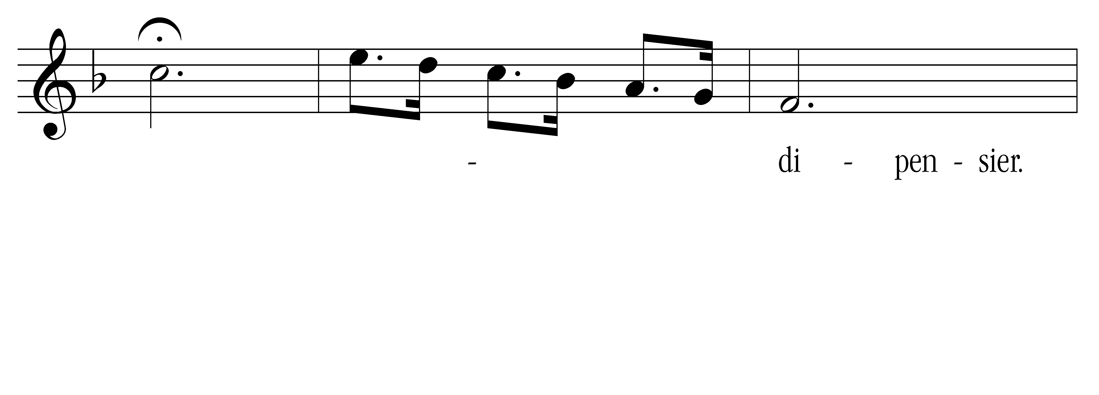
音名：
唱名：
工尺譜：

（二）完成以下有關歌劇及音樂劇的資料。（22分）
(a) 「✓」出該所屬之音樂類別（每項0.5分）
(b) 填寫各劇其中一首歌曲名稱（每項2分）

 | 音樂類別 |  | 劇其中一首歌曲名稱
 | 歌劇 | 音樂劇 | 劇其中一首歌曲名稱
(i)《約瑟的神奇彩衣》
(ii)《貓》
(iii)《孤星淚》
(iv)《魔苗》
(v)《雪狼湖》
(vi)《卡門》
(vii)《仙樂飄飄處處聞》
(viii)《愛的觀點》

（三）問答（12分）
(a) 粵劇以哪四個形式表達﹖試簡略說明。（8分）

(b) 試描述歌劇及音樂劇相同及相異之處各一個。（4分）

